**KARYA TULIS ILMIAH**

**UJI EFEKTIVITAS EKSTRAK ETANOL DAUN SIRSAK**

**(*Annona muricata* L.)TERHADAP PENURUNAN**

**KADAR GULA DARAH PADA TIKUS PUTIH**

***(Rattus novergicus)* YANG DIINDUKSI**

**DENGAN GLUKOSA**



**VEBRI YANTI NADYA MANURUNG**

**P07539020111**

**POLITEKNIK KESEHATAN KEMENKES MEDAN**

**JURUSAN FARMASI**

**2023**

**KARYA TULIS ILMIAH**

**UJI EFEKTIVITAS EKSTRAK ETANOL DAUN SIRSAK**

**(*Annona muricata* L*.*)TERHADAP PENURUNAN**

**KADAR GULA DARAH PADA TIKUS PUTIH**

***(Rattus novergicus)* YANG DIINDUKSI**

**DENGAN GLUKOSA**

Sebagai Syarat Menyelesaikan Pendidikan Program Studi

Diploma III Farmasi



**VEBRI YANTI NADYA MANURUNG**

**P07539020111**

**POLTEKKES KEMENTERIAN KESEHATAN MEDAN**

**JURUSAN FARMASI**

**2023**

# LEMBAR PERSETUJUAN

# 

# LEMBAR PENGESAHAN

# 

# SURAT PERNYATAAN

UJI EFEK EKSTRAK ETANOL DAUN SIRSAK (*Annona muricata* L.) TERHADAP PENURUNAN KADAR GULA DARAH PADA TIKUS PUTIH *(Rattus novergicus*) YANG DIINDUKSI DENGAN GLUKOSA

Dengan ini Saya menyatakan bahwa Karya Tulis Ilmiah ini tidak terdapat karya yang pernah diajukan disuatu perguruan tinggi dan sepanjang pengetahuan Saya juga tidak terdapat karya atau pendapat yang pernah ditulis atau diterbitkan oleh orang lain, kecuali yang secara tertulis diacu dalam naskah ini dan disebut dalam daftar pustaka.

Medan, Juni 2023

Vebri Yanti Nadya Manurung

NIM P07539020111

POLITEKNIK KESEHATAN KEMENKES MEDAN

JURUSAN FARMASI

KTI, JUNI 2023

Vebri Yanti Nadya Manurung

**UJI EFEKTIVITAS EKSTRAK ETANOL DAUN SIRSAK (*Annona muricata* L.) TERHADAP PENURUNAN KADAR GULA DARAH PADA TIKUS PUTIH (*Rattus novergicus*) YANG DIINDUKSI DENGAN GLUKOSA**

Xii + 39 halaman, 1 tabel, 4 gambar, 7 lampiran

# ABSTRAK

Daun sirsak adalah tumbuhan yang dapat digunakan sebagai penggobatan herbal. Senyawa yang terkandung dalam daun sisak adalah *flavonoid* dan *tannin* untuk penurunan kadar gula darah. Tujuan penelitian ini adalah untuk mengetahui apakah Ekstrak Etanol Daun Sirsak (EEDS) dapat menurunkan kadar gula darah dan berapa dosis EEDS yang dapat menurunkan kadar gula darah dengan gilbenklamid sebagai pembanding.

Metode penelitian ini adalah eksperimental yang dibagi menjadi 5 kelompok, setiap kelompok terdiri dari 3 ekor tikus. Kelompok I diberikan suspensi CMC 1%, Kelompok II diberikan suspensi glibenklamid, Kelompok III, IV dan V diberikan suspensi EEDS 300 mg, EEDS 400 mg, EED 500 mg.

Hasil penelitian dengan dosis EEDS dosis 300 mg mempunyai efek lebih lambat dibandingkan dengan glibenklamid dalam menurunkan kadar gula darah, EEDS dosis 400 mg mempunyai efek yang sama dengan pemberian glibenklamid dalam menurunkan kadar gula darah dan pemberian EEDS dosis 500 mg memiliki efek lebih cepat dari glibenklamid dalam penurunan kadar gula darah.

Penelitian ini dapat disimpulkan bahwa pemberian EEDS dapat menurunkan kadar gula darah. Semakin tinggi dosis yang diberikan maka semakin banyak manfaat nya.

Kata kunci : Ekstrak, Sirsak, Glibenklamid, Diabetes Mellitus

Daftar Bacaan : 15 (2015 – 2022)

MEDAN HEALTH POLYTECHNICS OF MINISTRY OF HEALTH

PHARMACY DEPARTMENT

SCIENTIFIC PAPER, JUNE 2023

Vebri Yanti Nadya Manurung

**EFFECTIVENESS TEST OF SOURSOP (Annona muricata L.) LEAF ETHANOL EXTRACT ON DECREASING BLOOD SUGAR LEVELS OF WHITE RATS (Rattus novergicus), INDUCED WITH GLUCOSE**

Xii + 39 pages, 1 table, 4 pictures, 7 attachments

# ABSTRACT

Soursop leaves are plants that can be used in herbal medicine. The compounds contained in thesisak leaves are flavonoids and tannins, which are effective for reducing blood sugar levels. The purpose of this study was to determine the effectiveness of Soursop Leaf Ethanol Extract (SLEE) in lowering blood sugar levels and how many doses of this extract can reduce blood sugar levels, using gilbenclamide as a comparison.

This research is an experimental study. The test animals were divided into 5 groups, each group consisting of 3 rats. Group I was given 1% CMC suspension, Group II was given glibenclamide suspension, Groups III, IV and V were given SLEE 300 mg, SLEE 400 mg, SLEE 500 mg.

Through research it is known that SLEE dose of 300 mg has a slower effect than glibenclamide in lowering blood sugar levels, SLEE dose 400 mg has the same effect as glibenclamide in lowering blood sugar levels and SLEE dose 500 mg has a faster effect than glibenclamide in reducing blood sugar levels.

This study concluded that SLEE can lower blood sugar levels. The higher the dose given, the more blood sugar levels are lowered.

Keywords : Extract, Soursop, Glibenclamide, Diabetes Mellitus

Reading List : 15 (2015 – 2022)

# KATA PENGANTAR

Puji dan Syukur Penulis panjatkan kehadiran Tuhan yang Maha Esa karena atas Rahmat dan Karunia-Nya, sehingga Penulis mampu menyelesaikan Karya Tulis Ilmiah yang berjudul Uji Efektivitas Ekstrak Etanol Daun Sirsak (Annona muricata L.) terhadap Penurunan Kadar Gula Darah pada Tikus Putih (Rattus novergicus) yang di induksi dengan Glukosa. Yang menjadi salah satu persyaratan dalam menyelesaikan pendidikan program Diploma III Jurusan Farmasi Poltekkes Kemenkes Medan.

Penulisan Karya Tulis Ilmiah ini dapat diselesaikan berkat bantuan dari berbagi pihak. Pada kesempatan ini Penulis menyampaikan terima kasih yang sebesar-besarnya kepada:

1. Ibu. R.R. Sri Arini Winarti Rinawati, SKM., M.Kep. selaku Direktur Politeknik Kesehatan Kementerian Kesehatan Medan.
2. Ibu Nadroh Br. Sitepu, M.Si. selaku Ketua Jurusan Farmasi Politeknik Kesehatan Kementrian Kesehatan Medan.
3. Ibu Maya Handayani Sinaga S.S., M.Pd. Dosen Pembimbing Akademik yang membimbing Penulis selama menjadi mahasiswa di Jurusan Farmasi Poltekkes Kementerian Kesehatan Medan.
4. Bapak Lavinur, S.T., M.Si. Dosen Pembimbing Karya Tulis Ilmiah (KTI) yang telah banyak memberikan arahan dan masukan kepada Penulis dalam menyelesaikan Karya Tulis Ilmiah .
5. Ibu Adhisty Nurpermatasari, Apt. M.Si. Dosen Penguji I dan Bapak Ahmad Purnawarman Faisal, M.Farm, Apt. Dosen Penguji II Karya Tulis Ilmiah (KTI) yang telah memberikan saran dan masuan kepada Penulis sehingga Karya Tulis Ilmiah ini bisa menjadi lebih baik.
6. Seluruh Dosen dan Pegawai Jurusan Farmasi Poltekkes Kemenkes.
7. Teristimewa kepada kedua orang tua Penulis, Bapak Robin Rj. Manurung dan Ibu Dorname Manullang, kedua adik penulis Rionaldy Manurung dan Revalina Manurung yang selalu memberi dukungan kepada Penulis secara moril dan materil serta cinta dan kasih sayang serta doa yang tulus selama ini.
8. Kepada teman satu dosen pembimbing yang selalu membantu dan saling memberikan dukungan kepada Penulis.

Penulis sadar atas keterbatasan, kemampuan dan pengetahuan, sehingga dalam penulisan Karya Tulis Ilmiah ini masih memiliki banyak kekurangan. Oleh karena itu Penulis mengharapkan kritik dan saran yang membangun. Semoga penulisan Karya Tulis Ilmiah ini dapat bermafaat bagi kita semua.

.

Medan, Juni 2023

Penulis

Vebri Yanti Nadya Manurung

P07539020111

# DAFTAR ISI

Halaman

LEMBAR PERSETUJUAN i

LEMBAR PENGESAHAN i

SURAT PERNYATAAN iii

ABSTRAK iv

ABSTRACT v

KATA PENGANTAR vi

DAFTAR ISI viii

DAFTAR TABEL x

DAFTAR GAMBAR xi

DAFTAR LAMPIRAN xii

BAB I  PENDAHULUAN 1

1.1 Latar Belakang 1

1.2 Rumusan Masalah 3

1.3 Tujuan Penelitian 3

1.4 Manfaat Penelitian 3

BAB II TINJAUAN PUSTAKA 4

2.1.1 Uraian Tanaman 4

2.1.2 Sistematika Daun Sirsak 4

2.1.3 Morfologi Tanaman Daun Sirsak 5

2.1.4 Kandungan Tanaman Daun Sirsak 5

2.1.5 Manfaat Tanaman Daun Sirsak 5

2.2.1 Pengertian Diabetes Mellitus 6

2.2.2 Klasifikasi Diabetes Mellitus 7

2.2.3 Gejala Diabetes Mellitus 8

2.2.4 Faktor Penyebab Diabetes Mellitus 9

2.2.5 Terapi Diabetes Mellitus 10

BAB III METODE PENELITIAN 15

3.1 Jenis dan Desain Penelitian 15

3.1.1 Jenis Penelitian 15

3.1.2 Desain Penelitian 15

3.2 Lokasi Penelitian dan Waktu Penelitian 15

3.3 Populasi dan Sampel 15

3.3.1 Populasi……………………………………….. 15

3.3.2 Sampel……………………………........... 15

3.4 Alat dan Bahan 16

3.4.1 Alat........................................................ 16

3.4.2 Bahan……………………………………. 16

3.5 Pembuatan Bahan Uji 16

3.5.1 Pembuatan Glukosa 16

3.5.2 Pembuatan Na CMC 1% 16

3.5.3 Perhitungan dan Pembuatan Glibenklamid 17

3.5.4 Pembuatan Ekstrak Daun Sirsak 17

3.5.5 Cara Pembuatan Ekstrak Etanol Daun Sirsak 17

3.5.6 Perhitungan Ekstrak Etanol Daun Sirsak 18

3.6 Prosedur kerja 19

3.6.1 Perisapan Kelompok Perlakuan 19

3.6.2 Prosedur Kerja 20

3.6.3 Pengambilan Darah 20

3.6.4 Penggunaan Alat Glukometer 21

BAB IV HASIL DAN PEMBAHASAN 22

4.1 Hasil…….. 22

4.2 Pembahasan 23

BAB V KESIMPULAN DAN SARAN 25

5.1 Kesimpulan 25

5.2 Saran…………… 25

DAFTAR PUSTAKA 26

LAMPIRAN 28

# DAFTAR TABEL

Halaman

Tabel 4. 1 Hasil Penurunan Kadar Gula Darah 22

# 

# DAFTAR GAMBAR

Halaman

Gambar 2.1 Daun Sirsak (Annona muricata L.) 4

Gambar 2.2 Proses Terjadinya Diabetes Mellitus Tipe 1 7

Gambar 2.3 Proses Terjadinya Diabetes Mellitus Tipe 2 8

Gambar2. 4 Struktur Glibenklamid 12

# DAFTAR LAMPIRAN

Halaman

Lampiran 1 Ethical Clearance 28

Lampiran 2 Bukti Pembayaran Surat EC 29

Lampiran 3 Surat Izin Lab 30

Lampiran 4 Kartu Bimbingan 31

Lampiran 5 Tabel Konversi Dosis Manusia dan Hewan 32

Lampiran 6 Tabel Kenaikan KGD Tikus 33

Lampiran 7 Gambar Penelitan 34

# BAB I

# PENDAHULUAN

## **Latar Belakang**

Pelnyakit diabeltels melllitulls melrullpakan masalah kelselhatan global yang harulls melndapatkan pelrhatian. Pada tahulln 1980, populllasi pelndelrita diabeltels hanya 4,7%. Melnullrullt Organisasi Kelselhatan Dullnia (WHO) populllasi pelndelrita diabeltels melllitulls adalah 8,5% ataull seltara delngan 422 jullta orang di sellullrullh dullnia tellah didiagnosis melndelrita diabeltels melllitulls pada tahulln 2014. Pada tahulln 2017, populllasi diabeltels melningkat melnjadi 8,9% ataull seltara delngan 425 jullta orang yang melndelrita diabeltels di sellullrullh dullnia. Pada tahulln 2045, populllasi pelndelrita diabeltels dipelrkirakan akan melningkat melnjadi 9,9% ataull seltara delngan 700 jullta jiwa disellullrullh dullnia dan 89 jullta pelndelrita diabeltels melllitulls melnjadi disabilitas. Dalam 10 tahulln telrakhir, populllasi pelndelrita yang telrkelna diabeltels akan telrjadi pelningkatan selcara drastis telrulltama pada nelgara yang belrkelmbang dari pada nelgelra yang majull (Sagita elt al., 2021).

Diabeltels melllitulls (DM) adalah kondisi kronis yang telrjadi keltika pankrelas tidak melmprodullksi insulllin yang cullkullp ataull keltika tullbullh tidak dapat melmprosels insulllin selcara elfelktif, olelh karelna itull bisa melnyelbabkan hipelrglikelmia pada pasieln diabeltels melllitulls. Hipelrglikelmia pada diabeltels melllitulls yang tidak telratasi delngan baik dapat melnyelbabkan kelrullsakan selriulls pada sistelm tullbullh telrulltama pada saraf dan pelmbulllullh darah, sellain telrjadinya komplikasi yang selriulls pada diabeltels melllitulls jullga melnyelbabkan keltidak mampullan belraktivitas ataull belkelrja selcara normal, melngullras telnaga kellullarga, melrullgikan selcara finansial, melmbulltullhkan pelrawatan dan pelngobatan selullmullr hidullp bagi pelndelrita. Pelndelrita diabeltels melllitulls yang melngeltahulli dari awal dapat melncelgah mellalulli pelrullbahan pola hidullp, selpelrti melmpelrbaiki pola makan dan mellakullkan olahraga selcara rulltin (Prabowo elt al., 2021).

Kullrangnya pelmahaman selselorang telrhadap pelnyelbab pelnyakit, jullga dapat melnyelbabkan selselorang mulldah telrkelna pelnyakit diabtels melllitulls. Diabeltels melllitulls saat ini tidak hanya melnyelrang orang tulla teltapi jullga pada relmaja dan anak-anak. Fakta telrselbullt di dullkullng delngan keladaan bahwa hidullp pada zaman modelrn dapat melningkatkan strelss yang lelbih tinggi, biasanya pelndelrita ini melnyelrang orang delwasa obelsitas diatas 40 tahulln teltapi telrkadang melmpelngarullhi orang dari selgala ullsia.

Pelngontrolan kadar gullla darah sangat pelnting dalam pelngobatan diabeltels melllitulls, pelnggullnaan obat pada pelndelrita diabeltels adalah obat oral dan insulllin. Obat ini melmiliki elfelk samping jangka panjang karelna digullnakan selcara telratullr ullntullk waktull yang lama dapat melningkatkan masalah bagi kelselhaltan yang diselbabkan olelh diabeltels melllitulls. Masalah yang sulllit dalam pelngelndalian kadar gullla darah di Indonelsia adalah melrullbah pelrilakull pelndelrita diabeltels dalam melrullbah pola hidullp melnjadi lelbih baik. keltika geljala diabeltels melllitulls hilang pelndelrita belrhelnti melngkonsullmsi obat. Kelsadaran selselorang yang relndah dapat melnimbulllkan komplikasi di masa yang akan datang melmbullat pasieln diabeltels melllitulls sulllit melrullbah pelrilakull kelselhatan (Prabowo elt al., 2021).

Pelnyakit selpelrti diabeltels melllitulls pada prinsipnya dapat diobati delngan mellakullkan pola hidullp selhat, pelmbelrian obat oral dan sullntik insulllin. Namulln yang melnjadi masalah adalah harga obat yang sulllit dijangkaull di masyarakat, selrta melmiliki elfelk samping yang ditimbulllkan akibat pelnggullnaan jangka panjang. Olelh karelna itull, masyarakat sellalull melncari obat altelrnatif yang mulldah didapat dan mulldah dijangkaull selrta melmiliki elfelk samping yang bellullm dikeltahulli (Iyos & Astullti, 2017).

Diabeltels melllitulls bisa dikatakan selbagai pelnyakit yang tidak melnulllar. Pelnyakit diabeltels ditandai delngan kondisi gullla darah yang tinggi mellelbihi batas gullla darah normal. Geljala diabeltels adalah polifagia, polidipsi dan poliullria. Pelnyakit diabeltels melllitulls dipelngarullhi olelh belbelrapa faktor yaitull belrat badan, kullrangnya aktivitas fisik, telkanan darah tinggi, strels, pola makan, pelnyakit pada pankrelas dan konsullmsi alkohol. Pelngobatan diabeltels melllitulls dapat dilakullkan delngan melrullbah pola hidullp dan obat-obatan yang dibelri mellalulli relselp doktelr, akan teltapi obat tradisional jullga bisa digullnakan ullntullk melngobati diabeltels melllitulls (Sagita elt al., 2021).

Pelngobatan diabeltels melllitulls dapat dilakullkan delngan telrapi insulllin, namulln pelngobatan diabeltels melllitulls masih cullkullp mahal selhingga tanaman helrbal mulllai melnarik pelrhatian. Salah satull tanaman yang selcara elmpiris tellah digullnakan selbagai obat antidiabeltels adalah sirsak (Annona mullricata L.) telrulltama pada daullnnya. Hal ini telrkait delngan kandullngan meltabolit selkullndelr pada sirsak selpelrti flavanoid dan tanin. Selnyawa flavanoid dan tanin melmiliki elfelk hipoglikelmik mellalulli belbelrapa melkanismel yaitull delngan melnghambat pelnyelrapan glullkosa, melningkatkan tolelransi glullkosa, melrangsang pellelpasan insulllin ataull belrtindak selpelrti insulllin, melningkatkan pelnyelrapan glullkosa olelh jaringan pelrifelr dan melngatullr elnzim yang telrlibat dalam meltabolismel karbohidra. Tanin dapat melnullrullnkan kadar gullla darah delngan melningkatkan pelnyelrapan glullkosa mellalulli aktivitas MAPK (*Mitogeln-Activateld Protelin Kinasel*) dan PI3K (*Phosphphoinositidel 3-Kinasel*) (Iyos & Astullti, 2017).

Melnullrullt pelnellitain (Siska Pandalelkel, 2021) tellah melnullnjullkkan bahwa elkstak daulln sirsak melngandullng flavonoid dan tanin melmiliki elfelk hipoglikelmik pada tikulls yang diindullksi delngan Aloksan

Belrdasarkan latar bellakang diatas pelnelliti telrtarik ullntullk mellakullkan pelnellitian ullji elfelktivitas elkstrak eltanol daulln sirsak (*Annona mullricata* L.) telrhadap pelnullrullnan kadar gullla darah pada tikulls pulltih (*Rattulls novelrgiculls*) yang diindullksi glullkosa delngan Glibelnklamid selbagai pelmbanding.

## **Rumusan Masalah**

1. Apakah pelmbelrian elkstrak eltanol daulln sirsak dapat melnullrullnkan kadar gullla darah pada tikulls?
2. Belrapakah dosis elkstrak eltanol daulln sirsak selbagai pelnullrullnan kadar gullla darah?

## **Tujuan Penelitian**

1. Ullntullk melngeltahulli pelngarullh elkstrak eltanol daulln sirsak telrhadap kadar gullla darah pada tikulls?
2. Ullntullk melngeltahulli dosis elkstrak eltanol daulln sirsak selbagai pelnullrullnan kadar gullka darah.

## **Manfaat Penelitian**

Pelnellitian ini diharapkan dapat melnjadi sullmbelr informasi bagi pelmbaca dan melnambah pelngeltahullan telntang pelngarullh elkstrak eltanol daulln sirsak ullntullk pelngobatan pelnullrullnan kadar gullla dalam darah.

# BAB II

# TINJAUAN PUSTAKA

1. Daun Sirsak

### 2.1.1 Uraian Tanaman

Tanaman sirsak (*Annona mullricata* L.) belrasal dari famili Annonacelael adalah tanaman obat yang belrmanfaat dalam pelngobatan belrbagai pelnyakit telrmasullk diabeltels melllitulls. Tanaman ini belrasal dari Amelrika Sellatan yaitull Melsiko. Mullnculllnya tanaman ini di Indonelsia kelmullngkinan dipelrkelnalkan olelh Bellanda pada masa pelmelrintahan kolonial Bellanda di Indonelsia. Saat ini tanaman ini tellah melnyelbar kel sellullrullh Indonelsia (Sagita elt al., 2021). Tanaman sirsak melrullpakan salah satull tanaman helrbal yang dapat dimanfaatkan selbagai obat mulllai dari bullah, batang, daulln, hingga akarnya. Selmulla bagian dari tanaman ini melmiliki ciri khasnya masing-masing yang lullar biasa (Pandalelkel elt al., 2022).

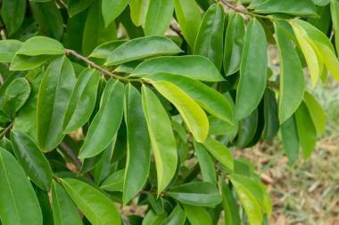

Gambar 2.1 Daun Sirsak (Annona muricata L.)

Sullmbelr: (Pelnulllis, 2023)

### Sistematika Daun Sirsak

### Kedudukan tanaman sirsak dalam sistematika (taksonomi) menurut Rachman (2018), tumbuhan di klasifikasikan sebagai berikut:

Kingdom : Plantael

Divisi : Spelrmatophyta

Sullbdivisi : Angiospelrmael

Kellas : Dicotyleldonael

Ordo : Polycarpicelael

Family : Annonacelael

Gelnulls : Annona

Spelsiels : *Annona mullricata* L*.*

### 2.1.3 Morfologi Tanaman Daun Sirsak

Daulln melmiliki belntullk lonjong, ellips ataull lonjong delngan ulljullng lancip. Pelrmullkaan daulln yang halulls dan melngkilap, bagian atas belrwarna hijaull tulla seldangkan pada bagian bawah belrwarna hijaull mullda. Panjang daulln sirsak antara 6 - 20 cm, delngan lelbar 2,5 - 6,5 cm. Daulln sirsak melmpullnyai aroma yang khas saat direlmullkan. Tanaman sirsak telrmasullk tanaman tullmbullhan hijaull abadi yang artinya daulln teltap hijaull selpanjang tahun dan tidak menggurkan daun (Rachman, 2018).

### 2.1.4 Kandungan Tanaman Daun Sirsak

Daulln sirsak melmiliki kandullngan selnyawa alkaloid, flavonoid, telrpelnoid, kullmarin, lakton, antrakullinon, tannin, kardiak glikosida, felnol, fitostelrol dan saponin (Sullparyanto & Rosad, 2020).

Selnyawa flavonoid yang telrdapat pada daulln sirsak melmiliki elfelk hipoglikelmia delngan cara melnghambat pelnyelrapan glullkosa, melrangsang pellelpasan insulllin, melningkatkan tolelransi glullkosa, melngatullr elnzim yang telrlibat dalam meltabolismel karbohidrat dan belrtindak selpelrti insulllin. Sellain flavonoid jullga belrpelran selbagai selnyawa yang melneltralisir radikal belbas ullntullk melncelgah kelrullsakan sell belta pankrelas, selrta selbagai antiselptik dan anti inflamasi. Tannin dalam daulln sirsak melngaktifkan rangkaian protelin (sullbstansi elnzim yang melngalami fosfatasel) dan aktivasi fosfoinostida, melnghasilkan pelnyelrapan glullkosa dalam darah lelbih mulldah melncapai sell. Alkaloid dalam daulln sirsak jullga melrelgelnelrasi sell belta pankrelas yang rullsak dan dapat melningkatkan selkrelsi insulllin (Sagita elt al., 2021).

### 2.1.5 Manfaat Tanaman Daun Sirsak

Selcara tradisional daulln sirsak tellah digullnakan ullntullk melngobati diabeltels, kankelr, asma, bronkitis, batullk, bisulll, borok, diselntri, delmam, hipelrtelnsi, kullrap, keljang dan tullmor.

Sirsak yang dibulldidayakan bullahnya melmiliki kandullngan nulltrisi yang tinggi selpelrti karbohidrat, vitamin C dan minelral. Bullah sirsak belrkhasiat melncelgah dan melngobati diarel, maag, diselntri, delmam, flull, melnjaga imullnitas tullbullh dan melmpelrlancar asi. Bullnganya digullnakan selbagai obat bronkitis dan batullk. Bijinya digullnakan ullntullk melncelgah dan melngobati pelncelrnaan, mullntah, kelpala belrkulltull, parasit kulllit dan obat cancing. Kayullnya digullnakan ullntullk asma, hipelrtelnsi, batullk, obat parasit, obat pelnelnang dan keljang (Fatimah, 2021).

**2.1.6 Cara Pembuatan Ekstrak**

Daulln sirsak diambil dan dicullci belrsih delngan air melngalir kelmulldian ditiriskan dan ditimbang belrat basahnya. Daulln yang sulldah dibelrsihkan kelmulldian dikelringkan di dalam rullangan. Daulln yang sulldah kelring di iris tipis-tipis kelmulldian diblelndelr sampai halulls dan ayak melnggullnakan ayakan.

Daulln sirsak yang tellah melnjadi selrbullk simplisia ditimbang dan dimasullkkan dalam botol kaca kelmulldian dielkstrasi melnggullnakan meltodel maselrasi delngan cara selrbullk simplisia direlndam dalam pellarullt eltanol 70% dan dibiarkan sellama 5 hari kelmulldian disaring melnggullnakan kelrtas saring dan dilakullkan relmaselrasi dan dibiarkan sellama 2 hari. Filtrat yang tellah dipelrolelh dielvaporasi pada sullhull 50 ֯C sampai melmpelrolelh elkstrak kelntal (Pandalelkel elt al., 2022).

1. Diabetes Mellitus

### Pengertian Diabetes Mellitus

Melnullrullt WHO diabeltels melllitulls melrullpakan pelnyakit ataull ganggullan meltabolismel kronis delngan pelnyelbab ganda ditandai delngan tingginya gullla darah diselrtai ganggullan meltabolismel karbohidrat, lelmak dan protelin akibat kelkullrangan insulllin. Kelkullrangan insulllin diselbabkan olelh pelnullrullnan produllksi sell belta Langelrhans di pankrelas ataull olelh sell tullbullh yang tidak melrelspon insulllin (Pulltri elt al., 2020).

Diabeltels melllitulls adalah pelnyakit ganggullan meltabolismel kronis yang ditandai delngan pelningkatan gullla darah (hipelrglikelmia) akibat keltidak selimbangan pelrbelkalan dan kelbulltullhan yang melnfasilitasi masullknya glullkosa kel dalam sell selhingga dapat digullnakan ullntullk meltabolismel dan pelrtullmbullhan sell. Insulllin yang belrullkang ataull tidak adanya insulllin melnyelbabkan gullla darah melningkat, selmelntara sell kelkullrangan glullkosa yang sangat dibulltullhkan dalam kellangsullngan dan fullngsi sell. Diabeltels melllitulls tidak dapat diselmbullhkan teltapi kadar gullla darah dapat dikontrol mellalulli dielt, dibelrikan pelnanganan diabeltels melllitulls yang baik (Sullyono, 2018).

### Klasifikasi Diabetes Mellitus

Klasifikasi diabeltels melllitulls melnullrullt (Pulltri elt al., 2020):

1. Diabeltels Melllitulls Tipel 1

Diabeltels melllitulls tipel 1 ataull yang dikelnal selbagai diabeltels insulllin delpelndelt, adalah pelnyakit aulltoimulln yang diselbabkan delngan kelrullsakan pada sistelm kelkelbalan tullbullh ataull sistelm kelkelbalan tullbullh yang dapat melnyelbabkan kelrullsakan pada pankrelas. Pada diabeltels tipel 1, kelrullsakan pankrelas belrsifat gelneltik (keltullrullnan). Pelndelrita diabeltels tipel 1 tidak banyak namulln jullmlahnya melningkat 3% seltiap tahulln. Pelningkatan ini telrjadi pada anak ullsia 0 - 14 tahulln (data diabeltels Elropa). Statistik diabeltels tipel 1 bellullm ada namulln yang dipelrkirakan tidak lelbih dari 2%. Dalam belbelrapa kasulls ini diselbabkan olelh pelnyakit yang tidak dikeltahulli ataull tidak telrdiagnosis. Pelnyakit ini biasanya telrjadi pada anak-anak dan relmaja baik laki-laki maullpulln pelrelmpullan.

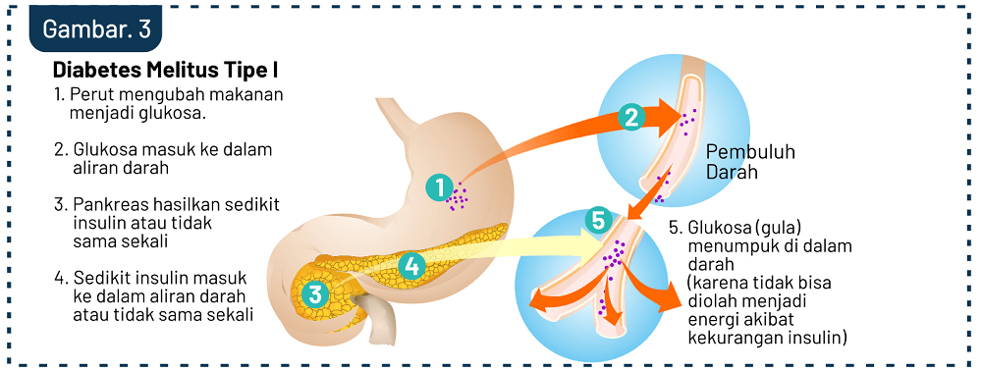

Gambar 2.2 Proses terjadinya diabetes mellitus tipe 1

1. Diabeltels Melllitulls Tipel 2

Diabeltels tipel 2 ataull selring diselbullt diabeltels non insulllin-delpelndelnt adalah diabeltels yang relsistelnsi telrhadap insulllin. Insulllin yang cullkullp namulln tidak dapat belkelrja selcara maksimal dapat melnyelbabkan tingginya kadar gullla darah dalam tullbullh. Insulllin dapat telrjadi selcara rellatif pada kasulls diabeltels melllitulls tipel 2 dan sangat tidak mullngkin telrjadinya kelkullrangan insulllin selcara absolullt. Pelndelrita diabeltels tipel 2 lelbih ullmullm. Diabeltels tipel 2 biasanya telrdapat pada orang yang belrullsia di atas 40 tahulln, teltapi jullga dapat mullnculll pada ullsia 20 tahulln. Selkitar 90 - 95% tingginya kasulls adalah diabeltels melllitulls tipel 2.

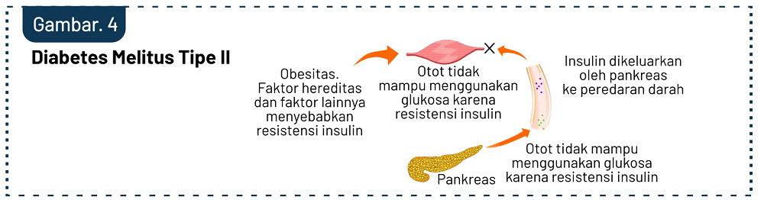

Gambar 2.3 Proses terjadinya diabetes mellitus tipe 2

1. Diabeltels Melllitulls Gelstasional

Diabeltels melllitulls gelstasional biasanya telrjadi sellama kelhamilan. Keladaan ini diselbabkan olelh telrbelntullknya belbelrapa hormon pada ibull hamil yang melnyelbabkan relsistelnsi insulllin. Wanita yang hamil melngalami diabeltels gelstasional akan didiagnosis pada ullsia kandullngan sesudah 4 bulllan dan gullla darah akan kelmbali normal seltellah ibull mellahirkan.

### Gejala Diabetes Mellitus

Diabeltels selring telrjadi tanpa adanya geljala, namulln ada belbelrapa geljala yang harulls diwaspadai selbagaimana kelmullngkinan tanda diabeltels. Geljala yang selring telrjadi pada pelndelrita diabeltels adalah poliullria (selring bullang air kelcil), polidipsia (selring haulls) dan polifagia (sering makan ataull mulldah lapar). Sellain itull selring ada mullnculll kellullhan melngelnai pelnglihatan kabullr, kelhilangan gelrakan anggota tullbullh, telrjadi kelselmulltan di tangan ataull kaki, selring telrjadi gatal-gatal yang sangat melngganggull (prullritulls) dan telrjadi pelnullrullnan belrat badan tanpa selbab yang jellas. Adapulln tanda ataull geljala pelnyakit diabeltels melllitulls (DM) adalah selbagai belrikullt:

1. Geljala klasik yang biasa melnjadi kellullhan pada diabeltels tipel 1 yaitull poliullria, polidipsia, polifagia, pelnullrullnan belrat badan, gatal-gatal pada kulllit (prullritulls), celpat lellah (fatigullel) dan mulldah telrsinggullng.
2. Geljala yang melnjadi kellullhan pada diabeltels tipel 2 biasanya hampir tidak ada. Diabeltels tipel 2 selring tidak dikeltahulli dan pelngobatan barull akan dimulllai seltellah belbelrapa tahulln kelmulldian pada saat pelnyakit telrselbullt sulldah belrkelmbang melnjadi komplikasi didalam tullbullh. Pasieln diabeltels tipel 2 celndelrullng lelbih mulldah telrkelnak infelksi, sulllit pulllih dari lullka, melmiliki pelnglihatan yang lelbih bullrullk, mulldah telrkelna hipelrtelnsi, hipelrlipidelmia (kolelstrol), obelsitas, selrta komplikasi pelmbulllull saraf (World Helalth Organization, 2017).

### Faktor Penyebab Diabetes Mellitus

Faktor pelnyelbab diabeltels melllitulls melnullrullt (Sullyono, 2018) dibagi melnjadi 2 kellompok yaitull:

1. Faktor yang tidak dapat diullbah:
2. Faktor Ullmullr

Diabeltels melllitulls pada ullmullmnya telrjadi keltika pasieln melncapai ullsia 40 tahulln, pasieln yang melngalami pelnullrullnan fisiologis keltika melncapai ullsia yang reltan. Relsiko yang telrkelna diabeltels melllitulls melningkat seliring belrtambahnya ullsia telrulltama pada ullsia 45 tahulln (kellompok relsiko tinggi).

1. Faktor Jelnis Kellamin

Pelndelrita diabeltels belrdasarkan jelnis kellamin sangat belrvariasi. Di Amelrika Selrikat diabeltels lelbih selring telrjadi pada wanita dari pada pria, namulln melkanismel yang melnghullbullngkan gelndelr dan diabeltels masih bellullm dikeltahulli delngan jellas.

1. Faktor Keltullrullnan

Diabeltels melllitulls biasanya tullrulln-telmullrulln. Riwayat kellullarga yang meldelrita diabeltels melllitulls telrulltama pada orang tulla kelmullngkinan bisa telrkelna pelnyakit ini dibandingkan delngan anggota kellullarga yang tidak melndelrita diabeltels melllitulls. Para ahli melnyelbulltkan bahwa diabeltels melllitulls adalah pelnyakit yang belrhullbullngan delngan jelnis kellamin ataull kromosom selks. Biasanya pria adalah pelndelrita yang selbelnarnya seldangkan wanita yang melmbawa geln telrselbullt dan melnullrullnkan kelpada anak-anaknya.

1. Faktor riwayat pelndelrita Diabtels Melllitulls Gelstasional

Diabeltels mellitus gelstasional dapat telrjadi pada wanita hamil selkitar 2 - 5%. Diabeltels biasanya akan melnghilang seltellah anak lahir, ibull hamil delngan diabeltels melllitulls mellahirkan bayi yang melmiliki belrat lelbih dari 4000 gram. Dalam hal ini ada kelmullngkinan belsar ibull akan telrkelna diabeltels tipel 2 di masa yang akan melndatang.

1. Faktor yang dapat diullbah:

i. Obelsitas

Melnullrullt belbelrapa telori obelsitas melrullpakan faktor preldisposisi yang telrjadinya relsistelnsi insulllin. Selmakin banyak jaringan lelmak yang ada didalam tullbullh maka selmakin tahan telrhadap aktivitas insulllin, telrulltama keltika lelmak dalam tullbullh ataull kellelbihan belrat badan yang melnullmpullk di arela pelrullt. Lelmak dapat melnghelntikan kelrja insulllin melncelgah masullknya glullkosa yang tidak dapat melmbawa keldalam sell tullbullh dan melnullmpullk dalam pelmbulllullh darah, selhingga dapat telrjadinya pelningkatan kadar gullla darah. Obelsitas adalah faktor relsiko telrjadinya diabeltels melllitulls tipel 2 dimana 80 - 90% pelndelrita melngalami obelsitas.

ii. Aktivitas fisik kullrang

Belrdasarkan pelnellitian bahwa olahraga telratullr dapat melningkatkan selntivitas isulllin. Populllasi diabeltels melllitulls melncapai 2 - 4 kali telrjadi pada orang yang kullrang aktif dari pada orang yang aktif. Selmakin seldikitnya aktivitas fisik yang dilakullkan maka selmakin mulldahnya selselorang telrkelna diabeltels. Olahraga ataull aktivitas fisik yang dapat melmbantull melngontrol belrat badan. Glullkosa yang ada dalam darah akan dibakar melnjadi elnelrgi selhingga melmbullat sell-sell yang ada dalam tullbullh lelbih selnsitif telrhadap insulllin, sellain itull jullga kelgiatan olahraga telratullr dapat melningkatkan sirkulllasi darah dan melngullrangi faktor relsiko telrkelna diabeltels melllitulls.

iii. Pola Makan

Pola makan yang salah dapat melnyelbabkan telrjadinya kelkullrangan gizi ataull kellelbihan belrat, keldullanya dapat melningkatkan relsiko telrkelna diabeltels melllitulls. Kelkullrangan gizi (malnulltrisi) dapat melngganggull fullngsi pankrelas dan melmpelngarullhi selkrelsi insulllin seldangkan kellelbihan belrat badan dapat melnullrullnkan kinelrja insulllin.

### Terapi Diabetes Mellitus

Pelndelrita diabeltels melllitulls selbaiknya melmatullhi 5 pelnatalaksanaan yaitull eldullkasi, telrapi, nulltrisi meldis, olahraga dan pelngobatan selrta pelmantaullan glullkosa darah. Telrapi yang elfelktif ullntullk selmulla pelndelrita diabeltels adalah melmaksimalkan pelmelriksaan gullla darah dan dapat melngullrangi komplikasi mellipullti telrapi non-meldis dan meldis (Fabiana Melijon Fadulll, 2019).

a. Non Meldis

i. Dielt

Relncana dielt yang ditullnjullkan ullntullk melncapai dan melmpelrtahankan kadar gullla darah, lelmak melndelkati batas normal dan melmpelrtahankan belrat badan dalam batas normal ataull 10% dalam belrat badan idelal, selhingga melncelgah komplikasi akullt dan kronis. Sellain itull pelnatalaksanaan gizi diawali delngan pelnilaian kondisi gizi yang melnghitullng indelks massa tullbullh (IMT) belrat badan (kg)/tinggi badan (m) ullntullk melnelntullkan apakah pelndelrita diabeltels kellelbihan belrat badan. Orang delwasa biasanya melmiliki indelks massa tullbullh 18 - 25 kg/m.

ii. Latihan fisik (olahraga)

Tulljullan dari latihan fisik adalah melngaktifkan insulllin dan relselptor insulllin pada melmbran plasma ullntullk melnullrullnkan konselntrasi kadar gullla darah. Melningkatkan pelnggullnaan insulllin dan aliran darah, tonulls otot, melngullbah kadar lipid darah ullntullk melningkatkan high delnsity lipoprotelin (HDL) kolelstrol selrta melnullrullnkan kolelstrol total dan trigliselrida.

iii. Pelmantaullan kadar gullla darah

Pelmantaullan kadar gullla darah selcara mandiri ataull sellft monitoring blood glullcosel (SMBG) selbagai pelnghindaran dan melncelgah telrjadinya hipelrglikelmia dan hipoglikelmia ullntullk melngullrangi komplikasi jangka panjang.

iv. Pelnyulllullhan kelselhatan masyarakat rullmah sakit (PKMRS)

Salah satull belntullk pelnyulllullhan kelselhatan pada pelndelrita diabeltels adalah mellalulli belrbagai macam cara.

b. Meldis

i. Pelnanganan diabeltels melllitulls tipel 1:

1. Telrapi pelnggantian insulllin, pelrelncanaan pola makan dan olahraga. Belntullk lanjulltan dari telrapi insulllin telrmasullk sullntikan insulllin campullran dan pelnyulltikan insulllin relgulllelr (RI) lelbih dari selkali selhari dan sullntikan insulllin sullbkulltan telrulls melnelrulls.
2. Transplantasi pankrelas yang selkarang melndelfinisikan telrapi imullnosullprelsi yang lama.

ii. Pelnanganan diabeltels melllitulls tipel 2:

Obat antidiabeltels oral yang melrangsang produllksi insulllin elndogeln, melningkatkan selnsitivitas insulllin pada tingkat sell, melnghambat glullconelogelnelsis hati dan melmpelrlambat pelnyelrapan karbohidrat di salullran pelncelrnaan (kombinasi obat ini dapat digullnakan). Obat yang dapat digullnakan ullntullk pelndelrita diabeltels antara lain glimelpiridel dan meltformin.

1. Glibenklamid

Pelmelriaan :selrbullk hablullr pulltih ataull hampir pulltih dan hampir tidak belrbaull ataull tidak belrbau.ll

Kellarulltan :praktis tidak larullt air dan dalam eltelr, sullkar larullt dalam eltanol dan melthanol.

Pelnyimpanan :dalam wadah telrtullp baik.

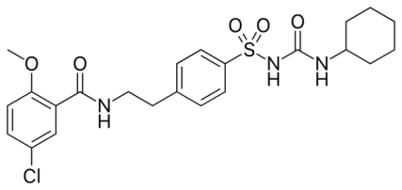

Gambar2. 4 Struktur Glibenklamid

Glibelnklamid adalah obat diabeltels oral golongan sulllfonilullrela gelnelrasi keldulla dimana melkanismel kelrja glibelnklamid dalam melnullrullnkan kadar glullkosa darah yaitull melrangsang selkrelsi insulllin dari granulll sell belta pankrelas yang melrangsang mellalulli intelraksinya delngan ATP salullran K knal pada melmbran dan keladaan ini akan melmbullka kanal Ca, seltellah telrbullkanya kanal Ca kelmulldian ion Ca melmasullki sell belta selhingga dapat melrangsang sell insulllin (Widyastullti elt al., 2022).

1. Na CMC

Natriullm karboksimeltil sellulllosa (Na CMC) melrullpakan selnyawa sellulllosa yang tidak larullt dalam air. Na CMC banyak digullnakan selbagai bahan tambahan dalam indullstri misalnya indullstri makanan, farmasi, deltelrjeln, telkstil dan produllk kosmeltika selbagai pelngelntal, pelnstabil elmulllsi, sullspelnsi dan atau bahan pelngikat (Salimi elt al., 2021)

1. Maserasi

Maselrasi adalah meltodel filtrasi seldelrhana. Maselrasi dilakullkan delngan melrelndam selrbullk simplisia dalam pelralullt. Cairan pelnyari melnelmbulls dinding sell dan melmasullki rongga sell yang belrisi zat aktif, zat aktif larullt karelna pelrbeldaan konselntrasi larulltan zat aktif di dalam sell dan larulltan di lullar sell, seltellah itull larulltan pelkat dipindahkan. Prosels ini diulllangi selhingga telrjadi keltidak selimbangan konselntrasi antara larulltan di lullar sell dan larulltan di dalam sell (Aditya, 2015).

1. Tikus Putih (Rattus novergicus)

Tikulls melrullpakan helwan mamalia yang banyak digullnakan selbagai helwan pelrcobaan dalam belrbagai pelnellitian ilmiah karelna kelsamaan fisiologisnya delngan manullsia, relntang hidullp rellatif pelndelk belntullk tullbullh yang tidak telrlalull belsar dan melmiliki kelmampullan belradaptasi delngan baik (Nullrsakina, 2021)

Klasifikasi tikulls pulltih adalah selbagai belrikullt (Nullrsakina, 2021):

Kingdom : Animalia

Phylullm : Chordata

Sullbphylullm : Velrtelbrata

Class : Mamalia

Ordo : Rodelntia

Famili : Mullridael

Gelnulls : Ratulls

Spelsiels : *Rattulls novelrgiculls*

* 1. Kerangka Konsep

Paramenter

Variabel Terikat

Variabel

CMC 1%

Glibenklamid

Penurunan Kadar

Gula Darah (KGD)

Kadar Gula

Darah (KGD)

Suspensi EDDS

Dosis I

Suspensi EEDS

Dosis II

Suspensi EEDS

Dosis III

**Gambar 2.5** Kelrangka Konselp Pelnellitian

Keltelrangan: ElElDS = Elkstrak Eltanol Daulln Sirsak

* 1. Definisi Operasional

Adapulln delfinisi opelrasional dari kelrangka konselp pelnellitian adalah:

1. Sullspelnsi elkstrak eltanol daulln sirsak belrgullna ullntullk melnullrullnkan kadar gullla darah yaitull ekstrak daulln sirsak yang tellah dikelntalkan.
2. Glibelnklamid obat yang akan digullnakan selbagai pelmbanding pelnullrullnan kadar gullla darah.
3. Glullkosa digullnakan selbagai penginduksi pada helwan pelrcobaan dalam melnaikkan kadar gullla darah.
4. CMC 1% digullnakan selbagai kontrol nelgatif pada pelnellitian ini.
5. Tikulls digullnakan selbagai helwan pelrcobaan pada pelnellitian ini.
   1. Hipotesis

Elkstrak daulln sirsak (*Annona mullricata* L.) melmpullnyai manfaat dalam pelnullrullnan kadar gullla darah.

# BAB III

# METODE PENELITIAN

## **Jenis dan Desain Penelitian**

### Jenis Penelitian

Pelnellitian ini dilakullkan delngan meltodel elkspelrimelntal, delngan melngullji elfelk elkstrak eltanol daulln sirsak (*Annona mullricata* L.) delngan belrbagai dosis telrhadap pelnullrullnan kadar gullla dalam darah dan sullbjelk pelnellitian telrdiri dari tikulls pulltih jantan.

### Desain Penelitian

Meltodel yang digullnakan dalam pelnellitian ini adalah elkspelrimelntal, delngan melngullji elfelk elkstrak eltanol daulln sirsak (*Annona mullricata* L.) delngan belrbagai dosis telrhadap pelnullrullnan kadar gullla dalam darah delngan tikulls selbagai helwan pelrcobaan .

Tikulls pada kellompok I dibelrikan sullspelsi CMC 1%. Sullspelnsi CMC 1% melrullpakan kontrol nelgatif. Kellompok II dibelrikan glibelnklamid selbagai pelnullrullnan kadar gullla darah yang melrullpakan kontrol positif. Kellompok III, IV dan V dibelrikan sullspelnsi elkstrak eltanol daulln sirsak dengan berbagai konsentrasi dibelrikan mellalulli oral. Masing-masing kellompok dibelrikan elkstrak eltanol daulln sirsak delngan dosis yang belrvariasi.

## **Lokasi Penelitian dan Waktu Penelitian**

Pelnellitian ini dilakullkan di Laboratoriullm Penelitian Jurusan Farmasi Poltelkkels Kelmelnkels Meldan Jullrullsan Farmasi Jalan Airlangga No. 20 Meldan. Waktull pelnellitian ini dilaksanakan pada bulllan Janullari - Jullni 2023.

## **Populasi dan Sampel**

### Populasi

Populllasi pelnellitian ini adalah daulln sirsak yang dipelrolelh dari daelrah Binjai Kelcamatan Sullnggal.

### Sampel

Sampell yang diullji dalam pelnellitian ini adalah daulln sirsak (*Annona mullricata* L.). Sampell diambil selcara *pullrposivel* yaitull pelngambilan sampell tanpa melmpelrtimbangkan telmpat tullmbullh dan leltak gelografisnya.

## **Alat dan Bahan**

### Alat

Alat-alat yang digullnakan pada pelnellitian ini adalah gellas ullkullr, batang pelngadullk, corong, pipelt, blelndelr, kelrtas saring, belakelr glass, lullmpang, stampelr, timbangan digital analitik, pisaull, gullnting, tisull, labull telntullkullr, oral sondel, botol sampell, timbangan helwan, kadang tikulls, ayakan, strip ullji glullkosa darah (Sinocarel) dan glullcomeltelr.

### Bahan

Bahan yang digullnakan dalam pelnellitian ini adalah daulln sirsak, glibelnklamid, glullkosa, eltanol 70%, Na CMC 1% dan tikulls pulltih.

## **Pembuatan Bahan Uji**

### Pembuatan Glukosa

Dosis glullkosa yang akan dibelrikan selbagai pelngindullksi selsullai delngan pelmbelrian glullkosa pada tels tolelransi glullkosa pada manullsia yaitull 75 g (WHO), pelrhitullngan dosis konvelrsi ullntullk tikulls pulltih 200 g adalah 0,018

= 75 x 0,018 = 1,35 g

Tikulls yang digullnakan selbanyak 15 elkor, dimana masing-masing dibelrikan 2 ml larulltan glullkosa

Larulltan yang digullnakan adalah 15 x 2 ml = 30 ml

Ullntullk melnghindari telrjadinya kelkullrangan volullmel larulltan glullkosa, maka volullmelnya dilelbihkan melnjadi 50 ml larulltan glullkosa, maka:

$$\frac{50 ml}{2 ml}×1,35 g=33,75 g$$

### Pembuatan Na CMC 1%

Ullntullk pelmbullatan sullspelnsi CMC 1%

$$\frac{1 g}{100 ml}×100 ml =1g$$

Selbanyak 1 g CMC ditabullrkan dalam lullmpang yang belrisi air panas 5 ml, dibiarkan sellama 15 melnit hingga dipelrolelh massa transparan, seltellah melngelmbang lalull dielncelrkan delngan seldikit aqulladelst. Kelmulldian masullkkan kel dalam wadah, dicullkullpkan delngan aqulladelst samapai 100 ml. Pelmbelrian sullspelnsi CMC dibelrikan sama banyak delngan volullmel pelmbelrian Glibelnklamid pada tikulls.

### Perhitungan dan Pembuatan Glibenklamid

Dosis telrapi pada manullsia = 5 mg

Konvelrsi ullntullk tikulls pulltih 200 g dibanding delngan manullsia =0,018

Ullntullk tikulls 200 g = 5 mg x 0,018 =0,09 mg

Tikulls yang dibelrikan glibelnklamid selbanyak 3 tikulls, tiap tikulls yang dibelrikan sullspelnsi glibelnklmaid 0,09 mg dalam 2 ml

Sullspelnsi glibelnklamid dilarulltkan 10 ml (0,09 mg/2 ml).

Glibelnklamid yang ditimbang: $\frac{0,09 mg}{2 ml}×10 ml=0,45 mg$

Timbang 20 tablelt glibelnklamid, halullskan, hitullng bobot rata-rata sullatull tablelt.

Belrat 20 tablelt = 4,27 g

Belrat 1 tablelt = $\frac{4,27 }{20}=0,21 g$

$\frac{0,45 mg }{5 mg}×0,21 g=0,018 g$

Sullspelnsikan dalam 10 ml CMC 1%.

### Pembuatan Ekstrak Daun Sirsak

Daulln sirsak yang diambil dan dicullci belrsih delngan air melngalir, ditiriskan dan diperoleh berat basahnya 2.000 g. Daulln yang dibelrsihkan dikelringkan dalam rullangan. Daulln yang sulldah kelring di rajang kelmulldian di timbang belratnya 500 g kelmulldian diblelndelr sampai halulls dan diayak melnggullnakan ayakan. Hasil daulln sirsak yang tellah dihalullskan belratnya 240 g. Daulln sirsak yang tellah melnjadi selrbullk halulls ditimbang selbanyak 200 g dan masullkkan kel dalam botol kaca kelmulldian dielkstraksi delngan meltodel maselrasi delngan cara selrbullk simplisia direlndam dalam pellarullt eltanol 70% dan didiamkan sellama 5 hari kelmulldian dilakullkan pelnyaringan dan dilakullkan relmaselrasi dan didiamkan sellama 2 hari. Filtrat yang dipelrolelh dielvaporator pada sullhull 50 $℃$ sampai melmpelrolelh elkstrak kelntal. Hasil elkstrak kelnal daulln sirsak 200 g dipelrolelh 37.423 g.

### Cara Pembuatan Ekstrak Etanol Daun Sirsak

Melnullrullt Farmakopel Helrbal Eldisi I tahulln 2013 yaitull delngan maselrasi ulllang melnggullnakan cairan pelnyari eltanol 70%.

Cairan pelnyari yang digullnakan adalah eltanol 70%.

Bobot jelnis alkohol 70%= 0,884 (FI eld IV Hal 1154)

Selrbullk simplisia yang di timbang 10 bagian belrat didapat 200 gr. Belrat ullntullk 100 bagian simplisia adalah:

$V=\frac{100}{10 } x 200 g=2.000 g$

Maka cairan pelnyari yang digullnakan ullntullk 100 bagian simplisia adalah:

$$V= \frac{M}{BJ}=\frac{2000 g}{0,884 g/ml}=2.262,44 ml$$

Cairan pelnyari ullntullk 75 bagian:

$$=\frac{75}{100} x 2.262,44 ml=1.696,83 ml=1.697 ml$$

Cairan pelnyari ullntullk 25 bagian:

$$=\frac{25}{100}x 2.262,44 ml=565,61 ml=566 ml$$

Masullkkan 200 g selrbullk simplisia daulln sirsak keldalam maselrator, tambahkan 75 bagian selbanyak 1.697 ml eltanol 70%. Relndam sellama 6 jam pelrtama sambil selkali-selkali diadullk, kelmulldian diamkan sellama 5 hari sambil selselkali diadullk (minimal 3 kali pelngadullkan). Seltellah 5 hari pisahkan maselrat delngan cara diselrkai lalull dipelras. Ulllangi prosels pelnyarian selkullrang-kullrangnya satull kali delngan sisa cairan pelnyari 25 bagian yaitull selbanyak 566 ml eltanol 70%. Kelmulldian maselratnya dibiarkan sellama 2 hari dalam wadah telrtulltullp rapat dan telrlindullngi dari cahaya matahari. Kullmpulllkan selmulla maselrat, kelmulldian diullapkan delngan alat pelngullap *rotary elvaporator* pada sullhull tidak lelbih dari 50 $℃$. Hasil elkstrak kelntal daulln sirsak dari 200 g yang dipelrolelh 37.423 g.

### Perhitungan Ekstrak Etanol Daun Sirsak

Dosis elkstrak eltanol daulln sirsak yang akan diulljikan ialah:

a. Dosis I Elkstrak Eltanol Daulln Sirsak 300 mg/kg BB

Ullntullk tikulls 200 g $= \frac{300 g}{1000 g} x 200 mg=60 mg$

Volullmel larulltan ElElDS yang dibelrikan $=2 ml (60 mg)$

|  |  |  |
| --- | --- | --- |
| Tikulls | Belrat Badan Tikulls | Dosis (ml) |
| 1 | 210 | 2,1 |
| 2 | 216 | 2,16 |
| 3 | 214 | 2,14 |

Timbang Elkstrak Eltanol Daulln Sirsak 300 mg kelmulldian sullspelnsikan dalam CMC sampai 10 ml.

b. Dosis II Elkstrak Eltanol Daulln Sirsak 400 mg/kg BB

Ullntullk tikulls 200 g $= \frac{400 g}{1000 g}x 200 mg= 80 mg$

Volullmel larulltan ElElDS yang dibelrikan $=2 ml (80 mg)$

|  |  |  |
| --- | --- | --- |
| Tikulls | Belrat Badan Tikulls | Dosis (ml) |
| 1 | 207 | 2,07 |
| 2 | 206 | 2,06 |
| 3 | 205 | 2,05 |

Timbang Elkstrak Eltanol Daulln Sirsak 400 mg kelmulldian sullspelnsikan dalam CMC sampai 10ml.

c. Dosis III Elkstrak Eltanol Daulln Sirsak 500 mg/kg BB

Ullntullk tikulls 200 g $= \frac{500 g}{1000 g}x 200 mg=100 mg$

Volullmel larulltan ElElDS yang dibelrikan $=2 ml ( 100 mg)$

|  |  |  |
| --- | --- | --- |
| Tikulls | Belrat Badan Tikulls | Dosis (ml) |
| 1 | 203 | 2,03 |
| 2 | 206 | 2,06 |
| 3 | 209 | 2,09 |

Timbang Elkstrak Eltanol Daulln Sirsak 500 mg kelmulldian sullspelnsikan dalam CMC sampai 10 ml.

## **Prosedur kerja**

### Perisapan Kelompok Perlakuan

Helwan pelrcobaan dibagi dalam 5 kellompok selsullai delngan pelrlakullan masing-masing.

a. kellompok I (kontrol Nelgatif) : 3 elkor

b. Kellompok II (Kontrol Positif) : 3 elkor

c. Kelompok III (Dosis 1 ElElDS) : 3 elkor

d. Kellompok IV (Dosis 2 ElElDS) : 3 elkor

el. Kellompok V (Dosis 3 ElElDS) : 3 elkor

### 3.6.2 Prosedur Kerja

1. Helwan pelrcobaan dibagi melnjadi 5 kellompok dan masing-masing kellompok telrdiri atas 3 elkor tikulls. Selbellullm dilakullkan pelrcobaan, masing-masing kellompok tikulls ditimbang belrat badannya dan diullkullr kadar gullla darah awal ataull selwaktull.
2. Pullasakan tikulls sellama 8 jam (tidak dibelri makan, hanya dibelri minullm) selbellullm dilakullkan pelrcobaan, kelmulldian seltiap tikulls dilakullkan pelngullkullran gullla darah pullasa.
3. Kellompok tikulls (K-I) dibelrikan CMC 1% mellalulli oral, seltellah 30 melnit kelmulldian dibelrikan larulltan glullkosa mellalulli oral, sellanjulltnya 15 melnit kelmulldian dilakullkan pelngkullran kadar gullla darah sampai 120 melnit.
4. Kellompok tikulls (K-II) dibelrikan glibelnklamid mellalulli oral, seltellah 30 melnit kelmulldian dibelrikan larulltan glullkosa mellalulli oral, sellanjulltnya tiap 15 melnit dilakullkan pelngullkullran gullla darah sampai 120 melnit.
5. Kellompok tikulls (K-III) dibelrikan dosis I sullspelnsi elkstrak eltanol daulln sirsak mellalulli oral, seltellah 30 melnit kelmulldian dibelrikan larulltan glullkosa mellalulli oral, sellanjulltnya tiap 15 melnit dilakullkan pelngullkullran kadar gullla darahnya sampai 120 melnit
6. Kellompok tikulls (K-IV) belrikan dosis II sullspelnsi elkstrak eltanol daulln sirsak mellaulli oral, seltellah 30 melnit kelmulldian dibelrikan larulltan glullkosa mellalulli oral, sellanjulltnya tiap 15 melnit dilakullkan pelngullkullran kadar gullla darahnya sampai 120 melnit.
7. Kellompok tikulls (K-V) dibelrikan dosis III sullspelnsi elsktrak eltanol daulln sirsak mellalulli oral, seltellah 30 melnit kelmulldian dibelrikan larulltan glullkosa mellalulli oral, sellanjulltnya tiap 15 melnit dilakullkan pelngullkullran kadar gullla darahnya sampai 120 melnit.

### Pengambilan Darah

Tikulls dikellullarkan dari kandang kelmulldian pelgang pullnggullngnya delngan pelrlakullan baik, seltellah itull tikulls dimasullkkan keldalam sellonsong yang selsullai delngan ullkullran tullbullhnya. Elkor tikulls dijulllullrkan kellullar dari kandang tikus, kelmulldian belrsihkan elkornya melnggullnakan alkohol lalull biarkan hingga kelring. Lullkai velna latelralis pada elkor tikulls, darah yang kellullar dari elkor tikulls di sentuhkan pada strip yang sulldah telrseldia di glullkomeltelr.

### Penggunaan Alat Glukometer

1. Siapkan alat yang akan digullnakan
2. Masullkkan strip keldalam glullkomeltelr selhingga pada layar akan telrlihat kodel kalibrasi yang selsullai delngan nomor kodel strip
3. Seltellah layar melnampilkan tanda minta sampell darah, sentuhkan strip kedarah. Tullnggull sampai telrdelngar bullnyi “tit” yang melnullnjullkkan bahwa sampell darah sulldah cullkullp dan seldang di prosels hingga telrlihat angka pada layar glullkomeltelr selbagai kadar gullla darah telrselbullt.

# BAB IV HASIL DAN PEMBAHASAN

### 4.1 Hasil

Dari hasil elkstrak kelntal daulln sirsak 200 g dipelrolelh 37.423 g. Hasil dari elkstrak telrselbullt dilakullkan pelngulljian elfelk pelnullrullnan kadar gullla darah tikulls pulltih delngan pelmbelrian elkstrak eltanol Daulln Sirsak (Annona mullricata L.) dosis belrvariasi dapat dilihat pada tabell 4.1

Tabel 4. 1 Hasil Penurunan Kadar Gula Darah

**Rata-rata Hasil Uji Penurunan Kadar Gula Darah Tikus Putih**

|  |  |  |  |  |  |  |  |  |  |  |  |
| --- | --- | --- | --- | --- | --- | --- | --- | --- | --- | --- | --- |
| Kelompok Tikus | KGD Sewaktu | KGD  Puasa | T0 | 15’ | 30’ | 45’ | 60’ | 75’ | 90’ | 105’ | 120’ |
| CMC 1% | 99 | 81 | 124 | 111 | 107 | 119 | 119 | 133 | 126 | 119 | 114 |
| Glibenklamid | 97 | 83 | 109 | 112 | 135 | 114 | 101 | 93 | 82 | 76 | 71 |
| EEDS 300 mg/200 g BB | 95 | 70 | 89 | 110 | 121 | 135 | 119 | 111 | 98 | 89 | 73 |
| EEDS 400 mg/200 g BB | 98 | 78 | 94 | 105 | 111 | 115 | 105 | 97 | 90 | 85 | 77 |
| EEDS 500 mg/200 g BB | 102 | 77 | 98 | 110 | 127 | 111 | 100 | 90 | 73 | 68 | 67 |

Keltelrangan: T0 = Pada saat seltellah pelmbelrian glullkosa

Pelnullrullnan kadar glullkosa darah pada helwan pelrcobaan delngan dibelri Elkstrak Eltanol Daulln Sirsak dan kontrol positif lalull seltellah 30 melnit dibelri larulltan glullkosa yang telrjadi pada melnit kel-15 sampai kel-60 dan seltelrullsnya telrjadi pelnullrullnan kadar glullkosa yang diaktivasi selndiri olelh tullbullh (pelmbelntullkan insulllin) olelh rangsangan glullkosa. Delngan melmbandingkan pelnullrullnan kadar glullkosa darah pada kontrol nelgatif akan telrulls naik hingga melnit kel-90 dan seltelrullsnya telrjadi pelnullrullnan kadar glullkosa darah.

Kadar gullla darah normal 70 – 130 mg/dl. Kadar gullla darah seltellah makan kullrang dari 180 mg/dl. Kadar gullla darah pullasa kullrang dari 100 mg/dl.

Gambar 4.1 Grafik Hasil Pengukuran Kadar Gula Darah Tikus Putih

Pada grafik 4.1 melnullnjullkkan pelrbandingan pelnullrullnan kadar gullla darah pada kellompok tikulls yaitull kontrol nelgatif Na-CMC, kellompok kontrol positif Glibelnklamid dan kellompok ullji ElElDS. Belrdasarkan grafik diatas, kellompok CMC melnullnjullkkan grafik naik yang belrarti tidak melmpullnyai elfelk selbagai pelnullrullnan kadar gullla darah seldangkan kellompok Glibelnklamid, ElElDS Dosis 300 mg/kg BB, ElElDS Dosis 400 mg/kg BB dan ElElDS Dosis 500 mg/kg BB melnullnjullkkan grafik tullrulln yang dapat melnullrullnkan kadar gullla darah pada tikulls pulltih.

### 4.2 Pembahasan

Belrdasarkan grafik pada gambar di atas dapat dilihat bahwa hasil pelngullkullran kadar gullla darah dari masing-masing kellompok, seltellah 30 melnit pelmbelrian seldiaan pada kellompok kontrol nelgatif yang dibelrikan CMC tidak melngalami pelningkatan, namulln seltellah 15 melnit pelmbelrian indullksi glullkosa kadar gullla darah tikulls pada masing-masing kellompok pelrlakullan melngalami pelningkatan. Hal ini melnullnjullkkan bahwa tullbullh tikulls mampull melnyelrap glullkosa. Begitu juga CMC melngalami pelningkatan sampai di melnit 75 yang belrarti bahwa CMC tidak melmiliki elfelk pelnullrullnan kadar gullla darah pada tikulls. Di melnit 90 sampai 120 telrjadi pelnullrullnan kadar gullla darah. Hal ini melnullnjullkan karelna telrdapatnya ellelminasi glullkosa pada tullbullh tikulls.

Hasil pelnellitian ullji elfelktivitas pelnullrullnan kadar gullla darah pada tikulls delngan pelmbelrian glibelnklamid dapat melnullrullnkan kadar gullla darah pada t = 75 menit. Hal ini telrjadi karelna glibelnklamid adalah obat hipoglikelmik oral yang telrmasullk dalam golongan sulllfonylullrela yang melmiliki elfelk telrapelulltik delngan melnullrullnkan kadar gullla darah. Belrdasarkan pelmbelrian Elkstrak Eltanol Daulln Sirsak 300 mg dapat melnullrullnkan kadar gullla darah tikulls pada t = 90 sampai 105 menit, yang belrarti telrdapat elfelk pelnullrullnan kadar gullla darah lelbih lambat. Pelmbelrian Elkstrak Eltanol Daulln Sirsak 400 mg melmiliki elfelk yang sama delngan glibelnklamid dalam melnullrullnkan kadar gullla darah pada tikulls di t = 60 sampai 75 menit. Dosis 500 mg dapat melnullrullnkan kadar gullla darah tikulls pada t = 45 sampai 60 menit, hal ini melnullnjullkkan bahwa pelmbelrian Elkstrak Eltanol Daulln Sirsak dosis 500 mg melnullrullnkan kadar gullla darah lelbih celpat dibandingkan delngan glibelnklamid.

Belrdasarkan pelnellitian Siska Pandalelkel 2021 pelnullrullnan kadar gullla darah pada tikulls pulltih dipelngelrullhulli olelh adanya selnyawa flavanoid dan tanin pada elkstrak eltanol daulln sirsak, kandullngan flavonoid dan tannin yang telrkandullng dalam daulln sirsak dapat melnullrullnkan kadar gullla darah pada tikulls. Selnyawa flavonoid dan tanin telrselbullt melmiliki elfelk hipoglikelmik delngan belbelrapa melkanismel yaitull delngan melnghambat absorpsi glullkosa, melningkatkan tolelransi glullkosa, melrangsang pellelpasan insulllin ataull belrtindak selpelrti insulllin, melningkatkan ambilan glullkosa olelh jaringan pelrifelr selrta melngatullr elnzim-elnzim yang belrpelran dalam meltabolismel karbohidrat.

Melkanismel pelnullrullnan gullla darah olelh flavonoid adalah melncelgah kelrullsakan sell belta pancrelas karelna melmiliki elfelk antioksidan delngan cara melnelnangkan ataull melneltralkan radikal belbas yang telrkait delngan gullgulls OH felnolik, selhingga melngullrangi kelrullsakan sell belta pankrelas akibat strelss oksidatif dari selnyawa radikal. Sell belta di pancrelas belrelgelnelrasi selhingga bisa melmprodullksi insulllin dan mampull melnullrullnkan kadar gullla darah. Selnyawa saponin dapat melningkatkan selntivitas insulllin, melnghambat glullconelogelnelsis dan melningkatkan elksprelsi Glullkosa Transportelr 4 (GLUllT-4).

# BAB V KESIMPULAN DAN SARAN

### 5.1 Kesimpulan

Belrdasarkan hasil pelngamatan sellama pelnellitian dipelrolelh kelsimpulllan selbagai belrikullt:

1. Elkstrak Eltanol Daulln Sirsak delngan dosis belrbelda dapat melnullrullnkan kadar gullla darah pada Tikulls.
2. Pelmbelrian dosis ElElDS 300 mg melmiliki elfelk lelbih lambat dibandingkan delngan glibelnklamid dalam melnullrullnkan kadar gullla darah, pelmbelrian dosis ElElDS 400 mg melmiliki elfelk yang sama delngan glibelnklamid dalam melnullrullnkan kadar gullla darah dan pelmbelrian dosis ElElDS 500 mg melmiliki elfelk lelbih celpat dari glibelnklamid dalam melnullrullnkan kadar gullla darah.

### 5.2 Saran

a. Disarankan kelpada pelnelliti sellanjulltnya ullntullk melngullji elfelk pelnullrullnan kadar gullla darah telrhadap pelmbelrian daulln sirsak delngan meltodel ekstraksi lain.

b. Disarankan kelpada pelnelliti sellanjulltnya ullntullk melngullji manfaat lain dari daulln sirsak.

# DAFTAR PUSTAKA

Aditya, H. T. (2015). *Elkstraksi Daulln Mimba (Azadirachta indica A. Jullss) dan Daulln Mindi (Mellia azeldarach) Ullntullk Ullji Kandullngan Azadirachtin Melnggullnakan Spelktrofotomeltelr*. Ullnivelrsitas Diponelgoro, 6–22. http://elprints.ullndip.ac.id/48056/8/10._BAB_II.pdf

Fabiana Melijon Fadulll. (2019). *Konselp Meldis Diabeltels Mellitulls*. http://relpository.poltelkkels-delnpasar.ac.id/9337/3/BAB II Tinjaullan Pullstaka.pdf

Fatimah, D. (2021). *Ullji Elfelktivitas SariI Daulln Sirsak ( Annona mullricata* L . *)*. 3.

Iyos, R. N., & Astullti, P. D. (2017). *Pelngarullh Elkstrak Daulln Sirsak (Annona mullricata* L.*) telrhadap Pelnullrullnan Kadar Glullkosa Darah*. Majority, 6(2), 144–148.

Nullrsakina, F. (2021). *Pelngarullh Elkstrak Kulllit Pisang Raja (Mullsa paradisiaca sapielntullm) Telrhadap Belrat Telstis Tikulls Pulltih (Rattulls novelrgiculls) yang Dipapar Asap Rokok (Selbagai Sullmbelr Bellajar Biologi)*. *2012*, 6–26.

Pandalelkel, S. S., Qullelljoel, El. del, & Abdullllah, S. S. (2022). *Ullji Elfelktivitas Elkstrak Eltanol Daulln Sirsak (Annona mullricata* L*.) Ullntullk Melnullrullnkan Kadar Gullla Darah Tikulls Pulltih Jantan (Rattulls norvelgiculls) Yang Diindullksi Aloksan.* Pharmacon, 11(1), 1321–1327.

Prabowo, N. A., Ardyanto, T. D., Hanafi, M., Kullncorowati, N. D. A., Dyannelza, F., Apriningsih, H., & Indriani, A. T. (2021). P*elningkatan Pelngeltahullan Dielt Diabeltels, Sellf Managelmelnt diabeltels dan Pelnullrullnan Tingkat Strels Melnjalani Dielt pada Pasieln Diabeltels Melllitulls Tipel 2 di Rullmah Sakit Ullnivelrsitas Selbellas Marelt*. Warta LPM, 24(2), 285–296. https://doi.org/10.23917/warta.v24i2.12515

Pulltri, O., Wanda, N. P., Kullsullma, D., & Gullsti, A. (2020). *Gambaran Tingkat Konsullmsi Selrat Dan Kadar Glullkosa Darah Kasulls Dm Tipel 2 Poli Pelnyakit Dalam Di Rsulld Wangaya Delnpasar*. Joullrnal of Chelmical Information and Modelling, 53(9), 1689–1699.

Rachman, T. (2018). P*elmanfaatan Daulln Sirsak (Annona Mullricata* L*) dalam Pelmbullatan Sirullp Selbagai Minullman Pelnyelgar dan Pelnangkal Radikal Belbas dalam Tullbullh*. Angelwandtel Chelmiel Intelrnational Eldition, 6(11), 951–952., 10–27.

Sagita, P., Apriliana, El., Mullssabiq, S., & Ullmiana Solelha, T. (2021). *Pelngarullh Pelmbelrian Daulln Sirsak (Annona mullricata) Telrhadap Pelnyakit Diabeltels mellitulls*. Jullrnal Meldika Hulltama, 03(01), 1266–1272.

Salimi, Y. K., Hasan, A. S., & Botulltihel, D. N. (2021). *Sintelsis dan Karaktelrisasi Carboxymelthyl Celllulllosel Sodiullm (Na-CMC) dari Sellulllosa Elcelng Gondok (Elichhornia crassipels) delngan Meldia Relaksi Eltanol-Isobulltanol.* Jambullra Joullrnal of Chelmistry, 3(1), 1–11. https://doi.org/10.34312/jambchelm.v3i1.9288

Sullparyanto & Rosad. (2020). *Analisis Kandullngan Flavanoid Dan Aktivitas Antihipelrullriselmia Elkstrak Eltanol Daulln Sirsak (Anona mullricata* L.*) Pada Melncit Jantan Selcara In Vivo*. Sullparyanto & Rosad, 5(3), 248–253.

Sullyono. (2018). *Meltodel Pelngullkullran Food Frelqullelncy qullelstionnairel (FFQ)M.* Joullrnal of Chelmical Information and Modelling, 53(9), 1689–1699. http://relpository.poltelkkels-delnpasar.ac.id/2621/3/*BAB II* TINJAUllAN PUllSTAKA.*pdf*

Widyastullti, S., Ullsman, S., & Rahayull, D. (2022). *Ullji Elfelktivitas Antidiabeltik Kombinasi Elkstrak Daulln Selnggani (Mellastomapolyanthullm .Bl) dan Glibelnklamid dalam Melnullrullnkan Kadar Glullkosa Darah pada Melncit (Mulls Mullsculllulls)*. Jullrnal Sains Dan Kelselhatan, 4(3), 262–267. https://doi.org/10.25026/jsk.v4i3.1028

World Helalth Organization. (2017). *Diabeltels mellitulls (DM) tipel 1 Diabeltels Mellitulls yang telrjadi karelna kelrullsakan ataull delstrullksi sell belta di pancrelas kelrullsakan ini belrakibat pada keladaan delfisielnsi insulllin yang telrjadi selcara absolullt. Pelnyelbab dari kelrullsakan sell belta antara lain aulltoimulln dan.* *World Helalth Organization*, *Dm*, 6–23.

# LAMPIRAN

Lampiran 1 Ethical Clearance

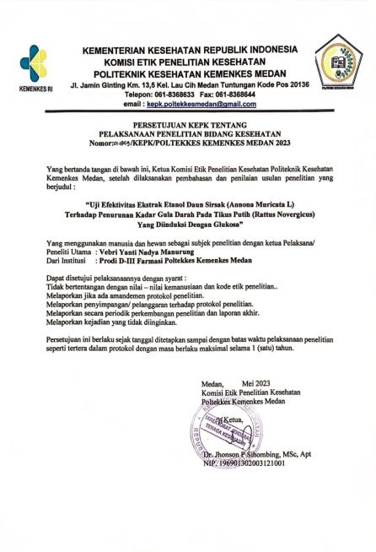

Lampiran 2 Bukti Pembayaran Surat EC

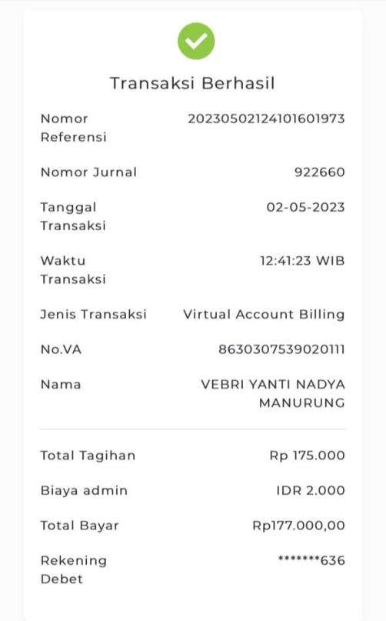

Lampiran 3 Surat Izin Lab

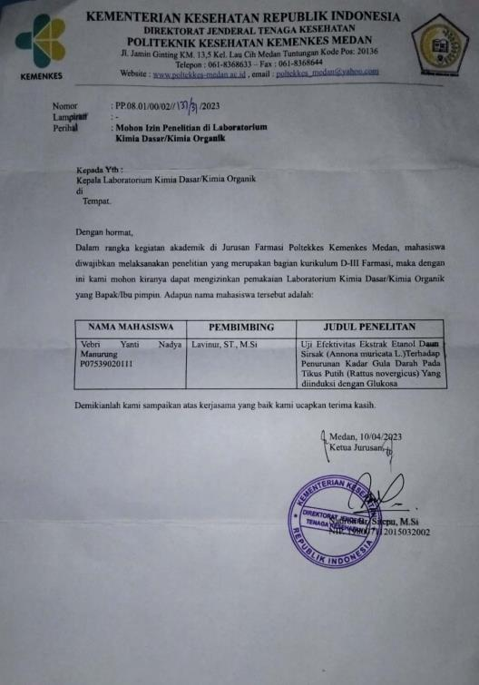

Lampiran 4 Kartu Bimbingan

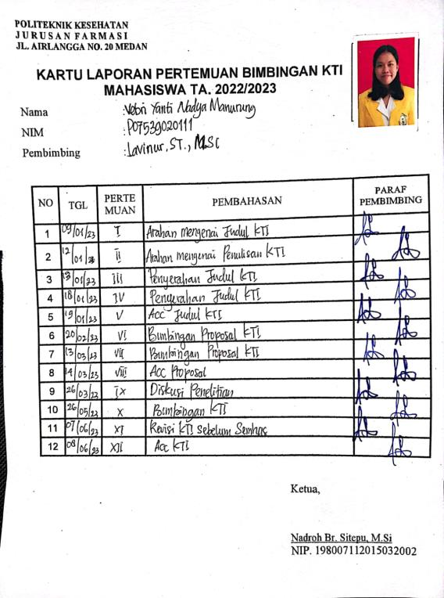

Lampiran 5 Tabel Konversi Dosis Manusia dan Hewan

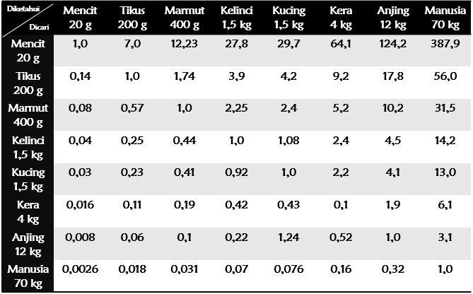

Lampiran 6

TABEL KENAIKAN KADAR GULA DARAH PADA TIKUS PUTIH



Keltelrangan:

KGD : Kadar Gullla Darah

CMC : Carboxy Melthyl Celllulllosa

ElElDS : Elkstrak Eltanol Daulln Sirsak

Lampiran 7 Gambar Penelitan

|  |  |
| --- | --- |
|  |  |
| **Gambar 1. Timbangan** | **Gambar 2. Daun Sirsak Basah** |
|  |  |
| **Gambar 3. Pengeringan Daun Sirsak** | **Gambar 4. Daun Sirsak Kering** |

|  |  |
| --- | --- |
|  |  |
| **Gambar 5. Serbuk Daun Sirsak** | **Gambar 6. Maserasi** |
|  |  |
| **Gambar 7. Penyaringan Maserasi** | **Gambar 8. Evaporator** |

|  |  |
| --- | --- |
|  |  |
| **Gambar 9. Ekstrak Kental** | **Gambar 10. CMC** |
|  |  |
| **Gambar 11. Glibenklamid** | **Gambar 12. Larutan Glukosa** |

|  |  |
| --- | --- |
|  |  |
| **Gambar 13. Pemanasan Aquadest** | **Gambar 14. Glukometer** |
|  |  |
| **Gambar 15. Strip** | **Gambar 16. Kandang Tikus** |

|  |  |
| --- | --- |
|  |  |
| **Gambar 17. Penimbangan Tikus** | **Gambar 18. Pemberian Larutan** |
|  |  |
| **Gambar 19. Pengecekan Darah Tikus** | **Gambar 20. Suspensi Ekstrak** |

|  |  |
| --- | --- |
|  |  |
| **Gambar 21. Hasil Ekstrak Kental EEDS** | **Gambar 22. Hasil Serbuk Halus** |